1. Инструкция к игре
2. **Начальное окно (Рис. 1.1).**

1 – Кнопка для начала игры. Чтобы начать игру, наведитесь курсором на кнопку и нажмите «Левую кнопку мыши». Данную кнопку можно нажать только тогда, когда все корабли расставлены на поле.

2 – Поле пользователя.  
3 – Корабли. Для того чтобы поставить корабль на поле, наведитесь курсором на корабль, который хотите поставить, зажмите «Левую кнопку мыши» и затем, не отпуская кнопку, передвиньте курсор туда, куда хотите поставить корабль. На изображении ниже (Рис. 1.2.) показано, как должен располагаться корабль относительно клеток поля. Чтобы повернуть корабль, наведитесь курсором на корабль, который хотите повернуть и нажмите «Правую кнопку мыши».

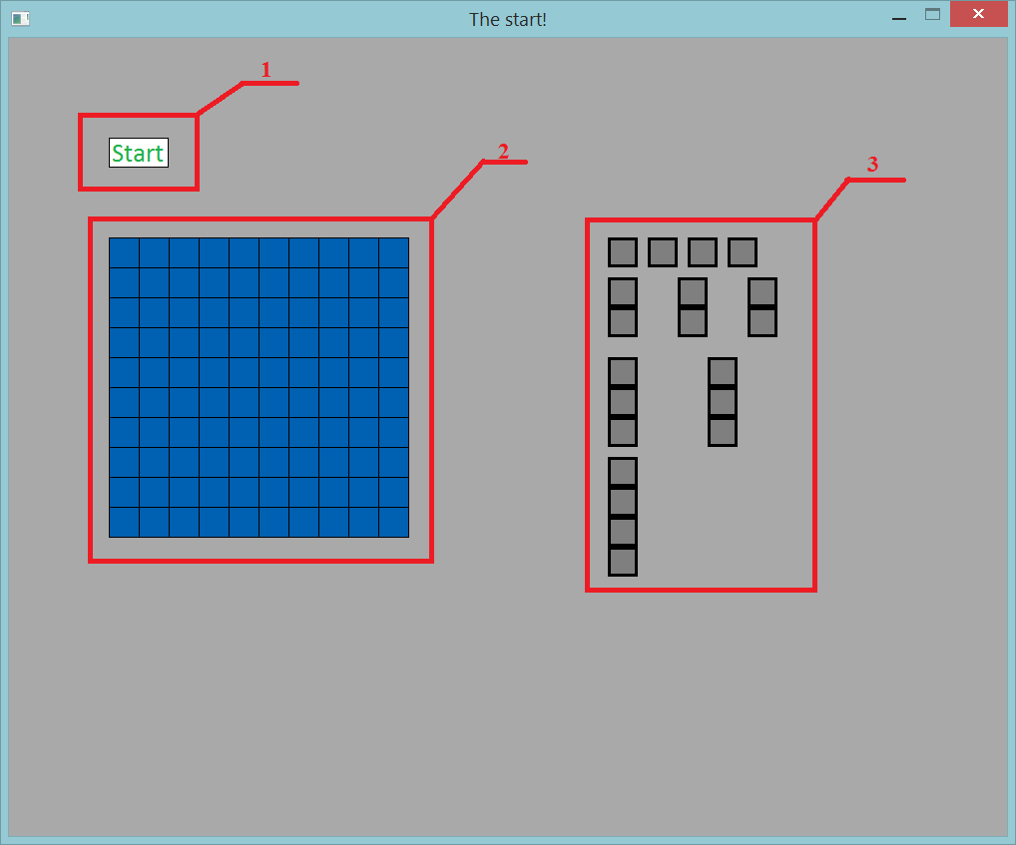

Рис. 1.1.

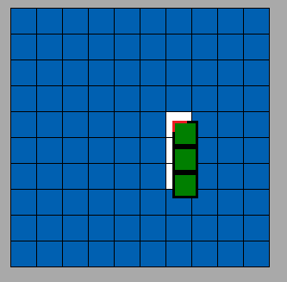

Рис. 1.2.

Корабль должен располагаться левым верхним углом (на изображении выделено красным цветом) в крайней клетке, тогда он будет занимать на поле клетки, выделенные белым цветом на изображении.

1. **Окно игры (Рис. 2.1.).**

1 – 1.Половина окна пользователя. 2.Половина окна компьютера.

2 – 1.Индикатор хода пользователя. 2. Индикатор хода компьютера. Если данный индикатор горит зеленым сейчас ход того игрока, чей индикатор горит зеленым.

3 – 1.Информация о последнем ходе игрока 2.Информация о последнем ходе компьютера. В строке “Last Turn” отображается информация о том, в какую клетку был совершен последний ход. В строке “Last Result” отображается информация о том, к какому результату привел последний ход: Missed – не попал, Damaged – попал, Killed – убил.

4 – 1.Поле игрока. 1.1. Индикатор последнего хода компьютера. Этот индикатор показывает куда в последний раз был совершен ход компьютера. 1.2.Ваш корабль. 1.3.Клетка, в которую стрелял компьютер, но не попал по кораблю. 2.Поле компьютера. 2.1.Клетка, в которую стрелял пользователь, но не попал по кораблю. 2.2. Клетка, в которую стрелял игрок и попал по кораблю или убил его. Ход игрока заключается в том, чтобы нажать на одну из клеток на поле компьютера.

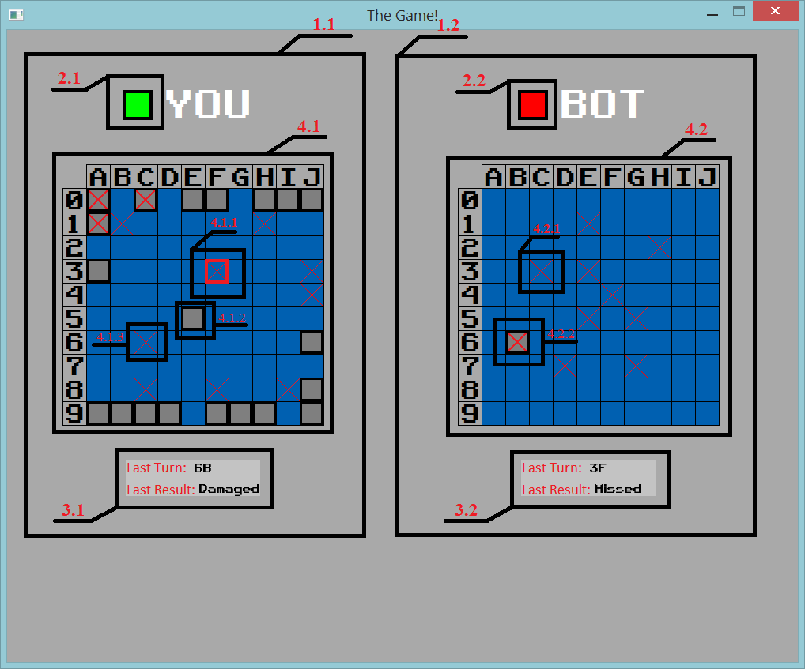

Рис. 2.1.

1. **Окно результата (Рис. 3.1.).**

1 – Сообщение с результатом. (“You won!” – победа, “You lost:(“ – проигрыш)

2 – Кнопка для повторной игры. Наведите курсором на кнопку и нажмите «Левую кнопку мыши».

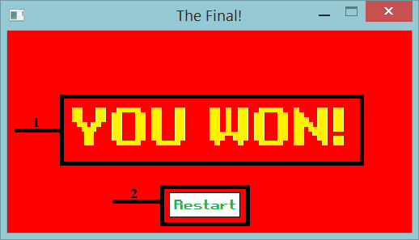

Рис. 3.1.